中国生理学会呼吸生理专业委员会2025年学术年会
暨第十三届全国呼吸系统重大疾病转化医学学术论坛
第一轮会议通知
尊敬的各位专家、同仁：
呼吸系统疾病给全球范围内的人类健康带来了巨大的挑战，也是当下大家共同面临的重要问题。为了加强对呼吸系统重大疾病的研究和治疗，推动医学领域的转化应用，拟于2025年4月18-21日在成都召开中国生理学会呼吸生理专业委员会2025年学术年会暨第十三届全国呼吸系统重大疾病转化医学学术论坛。会议由中国生理学会呼吸生理专业委员会主办，四川大学华西医院、呼吸疾病全国重点实验室/广州医科大学基础医学院和中南大学基础医学院共同承办，旨在促进学术界与临床实践的紧密结合，深入交流与合作，推动呼吸系统疾病的防治工作取得新进展。会议邀请了国内权威专家学者，分享最前沿的研究成果、最新的临床经验，提供宝贵的见解和建议。
现将会议的有关事项通知如下：
- 会议时间
2025年4月18日报到， 4月19日全天特邀报告、专题报告，4月20日上午专题报告、研究生论坛，21日离会。
二、会议地点
成都新华宾馆（成都市青羊区新华大道江汉路29号）。
三、会议内容
本次会议将围绕呼吸系统重大疾病基础与临床的最新进展开展基础与转化医学学术交流。大会“专题报告”和“青年论坛”征集如下：
- 专题报告：报告时间20分钟，与会专家分享呼吸领域最新研究成果、临床应用及未来发展趋势
- 研究论坛：报告时间10分钟，欢迎研究生积极投稿，学术委员会遴选优秀论文进行口头报告并颁发优秀论文证书
四、会议组织机构及形式
大会名誉主席：罗自强、秦晓群、胡清华
大会主席： 刘金保
大会共同主席：林默君 向阳 应颂敏 张鹏
大会执行主席：文富强 罗凤鸣
秘书长： 向阳（兼） 陈俊
组委会： 向阳 陈磊 汪涛 申永春 徐丹 王浩 秦江月 叶倩宸
学术委员会（按姓氏拼音排序）：卞劲松 陈俊 陈志华 邓林红 董榕 苟德明 龚永生
管茶香 胡清华 赖天文 李晨 李圣青 李郁梅 梁海海 刘持 刘金保 刘恩梅 刘昀
刘先胜 刘莹莹 林默君 罗自强 马翠 宁文 申永春 史宏灿 宋元林 谭如彬 唐潇潇
秦晓群 王健 文富强 汪涛 熊维宁 向萌 向阳 杨达伟 杨隽 应颂敏 张乐乐 朱大岭
朱莉萍 臧娜 张鹏 赵金存

五、参会人员
呼吸生理专业及相关领域高等院校和科研院所的教师、科研人员、博士生、硕士生及本科生等。
六、会议注册费标准
代表类别 | 2025年3月31日（含）前注册缴费 | 2025年4月1日后及现场注册缴费
普通会员 | 1000 | 1200
非会员 | 1200 | 1400
学生 | 600 | 800
备注 | 3月31日前申请退款者学会收取所需退款费用30%的管理费，其余退回；4月1日后申请退款者可以改派其他人员，不在安排退款。
本次会议采用会议系统网络注册方式，请参会代表登录会议网站：https://meeting.caps-china.org.cn/2025huxi/进行注册、缴费。
注册费发票将在会议现场开具，如有其他问题请联系学会办公室咨询，电话：010-65278802，邮件：treasure@caps-china.org.cn。
注册费包括会议资料、文件袋和会议报告讨论等。差旅费和食宿费请自理，回单位报销。
七、住宿推荐（特别提示：请参会代表提前自行联系酒店并预定）
1、成都新华宾馆（会场所在地），地址：成都市青羊区新华大道江汉路29号
会议订房请联系：郑经理（13684001693）
新华楼商务单间协议价（含单早）：500元，商务标间协议价（含双早）：460元。
2、其他会场附近酒店，请参会代表自行选择、预定。
八、会议联系人
会议日程： 陈俊 13693451223
摘要投稿： 汪涛 19983137977
会议注册和行程：叶倩宸 13430271377
徐丹 18081125161
会议联系及投稿邮箱： 466197837@qq.com

附件一：会议交通
附件二：征文格式

中国生理学会呼吸生理专业委员会
2024年12月17日
附件一：会议交通
会场地址：成都新华宾馆（新华大道江汉路29号）
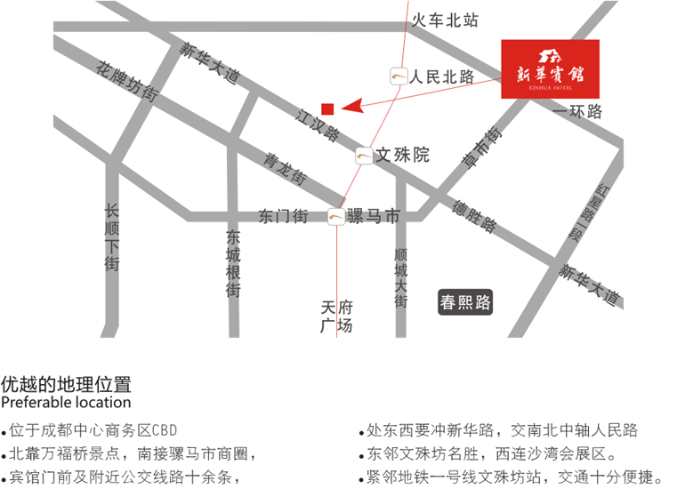
（一）、成都双流国际机场——成都新华宾馆（平均时长约1 h）
1、全程约20公里，打车约70元。
2、机场专线2号线（T1-02号门）到人民中路二段下车，步行877米即到酒店。
3、乘坐地铁10号线往太平园方向，在太平园地铁站下，转乘地铁3号线往成都医学院方向，在省体育馆地铁站下，转乘地铁1号线韦家碾方向，在文殊院地铁站下，文殊院地铁站B出口外600米即到酒店。
（二）、成都天府国际机场——成都新华宾馆（平均时长约1.5 h）
1、全程约54公里，打车约100元。
2、机场专线1号线（T2站）到春熙路站换乘3路至江汉路东站下车，步行20米即到酒店。
3、乘坐地铁18号线往火车南站方向，在火车南站地铁站下，转乘地铁1号线往韦家碾方向，在文殊院地铁站下，文殊院地铁站B出口外600米即到酒店。
（三）、成都火车东站——成都新华宾馆（平均时长约40 min）
1、全程约12公里，打车约40元。
2、乘坐地铁2号线往犀浦方向，在天府广场地铁站下，转乘地铁1号线往升仙湖方向，在文殊院地铁站下，文殊院地铁站B出口外600米即到酒店。

附件二：征文格式
题目（加粗，宋体，四号）
第一作者1，第二作者2，……，通讯作者1*，……（宋体，五号）

摘要正文（中文，五号宋体，单倍行距，英文字符用五号，Times New Roman字体）。

关键词：关键词一；关键词二；关键词三；……（中文，五号宋体，单倍行距，英文字符用五号，Times New Roman字体，关键词个数不超过5个）。

